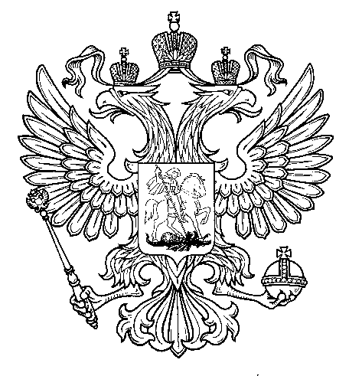

Прокуратура
Российской Федерации

Прокуратура Самарской области

П Р О К У Р А Т У Р А
Волжского района

ул. Мечникова, д. 54а, Самара, 443030
8 (846) 339-74-25 (27)
18.03.2018 № ________________________
Главным редакторам газет «Волжская Новь», «Мой поселок»

Сайт администрации Волжского района

Главам городских и сельских поселений
(для размещения на сайте и СМИ)

ИНФОРМАЦИЯ
Для размещения в рубрике «В прокуратуре района»

«Прокурор требует устранить нарушения закона, связанные с необеспечением несовершеннолетних работников средствами индивидуальной защиты»

Прокуратурой Волжского района Самарской области проведена проверка в сфере соблюдения трудовых прав несовершеннолетних.
Установлено, что в разные периоды времени 2017 года, 214 несовершеннолетних работников осуществляли трудовую деятельность в МБУ «ДМО муниципального района Волжский Самарской области» в качестве подсобных рабочих.
Проверкой установлено, что несовершеннолетние работники в период их трудовой деятельности средствами индивидуальной защиты обеспечены не были.
Вместе с тем, исходя из требований ч.1 ст.212 ТК РФ, Приказа Минтруда России от 09.12.2014 № 997н, а также специфики осуществляемой работы, средства индивидуальной защиты несовершеннолетним необходимы.
Вышеуказанным бездействием должностных лиц МБУ «ДМО муниципального района Волжский Самарской области» нарушены права детей на благоприятные условия труда.
С учетом выявленных нарушений прокуратурой района в адрес МБУ «ДМО муниципального района Волжский Самарской области» внесено представление об устранении нарушений трудового законодательства в сфере защиты прав несовершеннолетних, которое в настоящее время находится на стадии рассмотрения.

Старший помощник прокурора района Л.А.Софронова

